Алгоритм подачи документов на государственную регистрацию прав с помощью сети Интернет

Программное обеспечение (далее – ПО) функционирует на базе официального сайта Росреестра (rosreestr.ru) и доступно авторизованным пользователям сети Интернет.
Для использования электронной подписи для работы с ПО Росреестра должен быть установлен криптопровайдер.
Электронные образы документов должны быть приложены в формате pdf. Электронные документы должны быть приложены в формате xml. Документы должны быть приложены в паре с файлами электронной подписи. При наличии нескольких подписантов все электронные подписи должны содержаться в одном файле с расширением sig.

Для подачи заявления на государственную регистрацию прав на недвижимое имуществом и сделок с ним в электронном виде Вам необходимо перейти на официальный сайт Росреестра по адресу www.rosreestr.ru.
Затем Вам необходимо перейти с главной страницы сайта в раздел электронных услуг и сервисов Росреестра. Для этого Вам необходимо нажать на ссылку «Перейти в раздел».

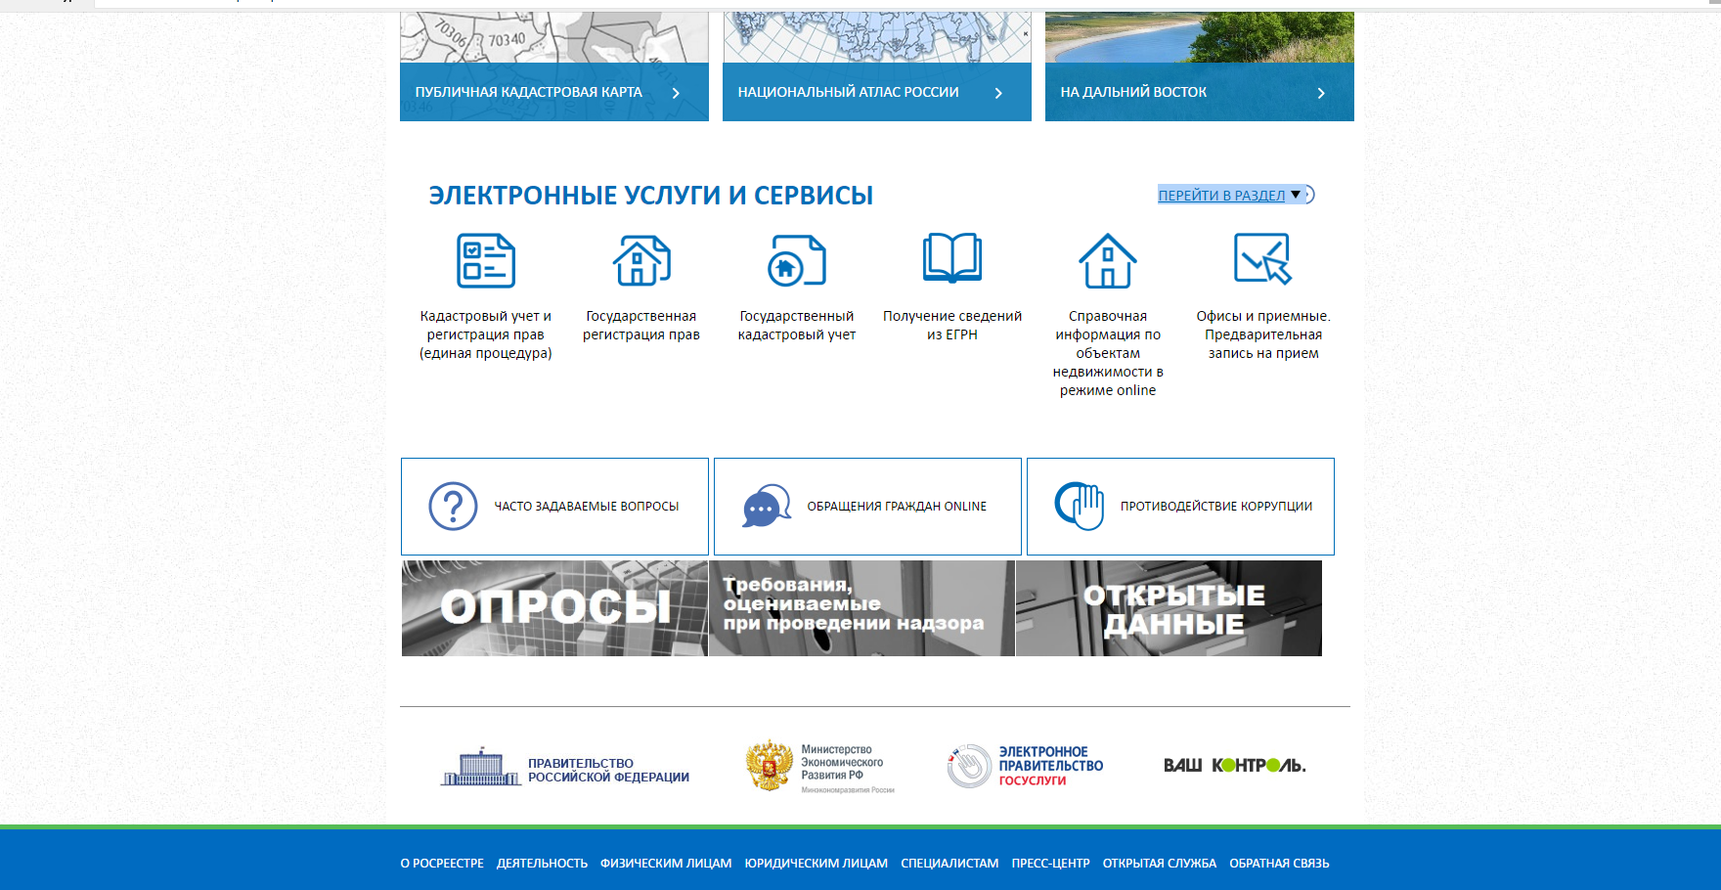

Далее из списка электронных сервисов и услуг Вам необходимо выбрать электронный сервис «Государственная регистрация прав».

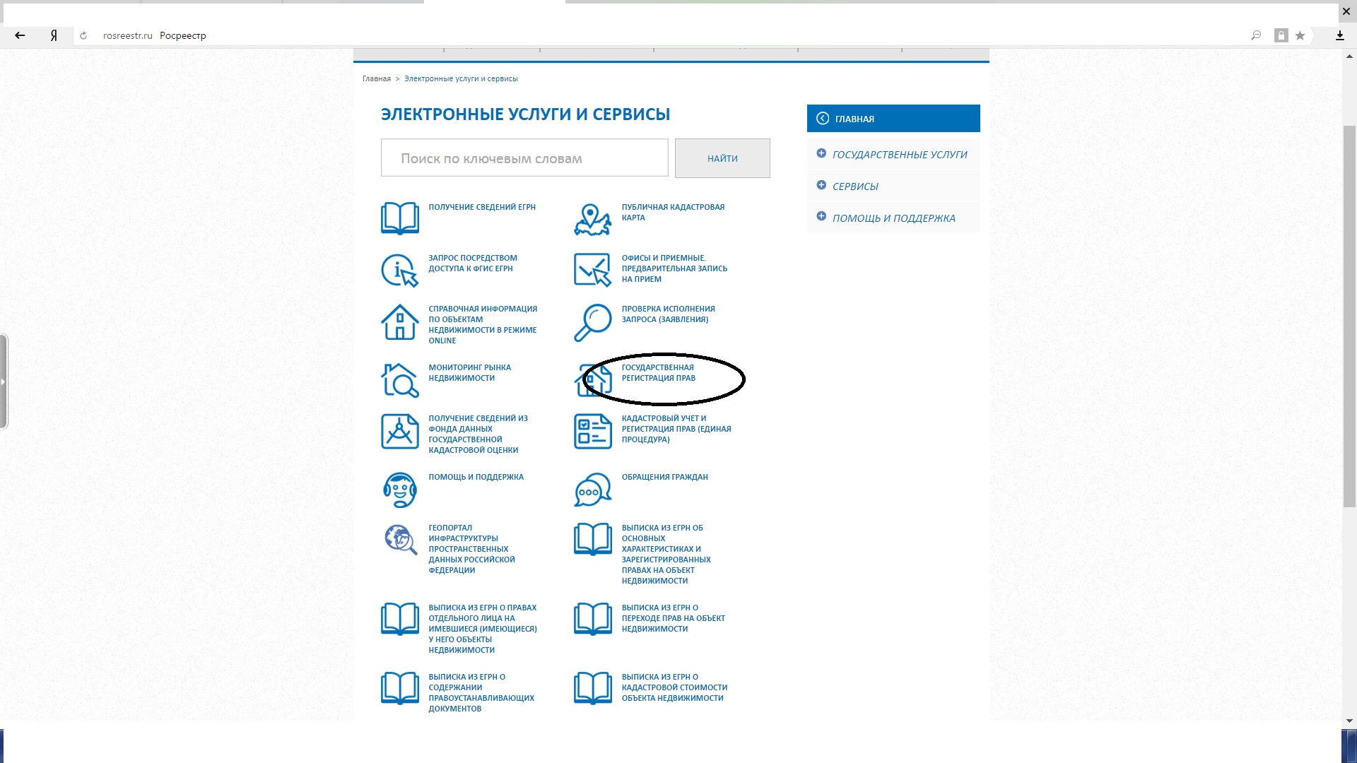

Выберите цель обращения.
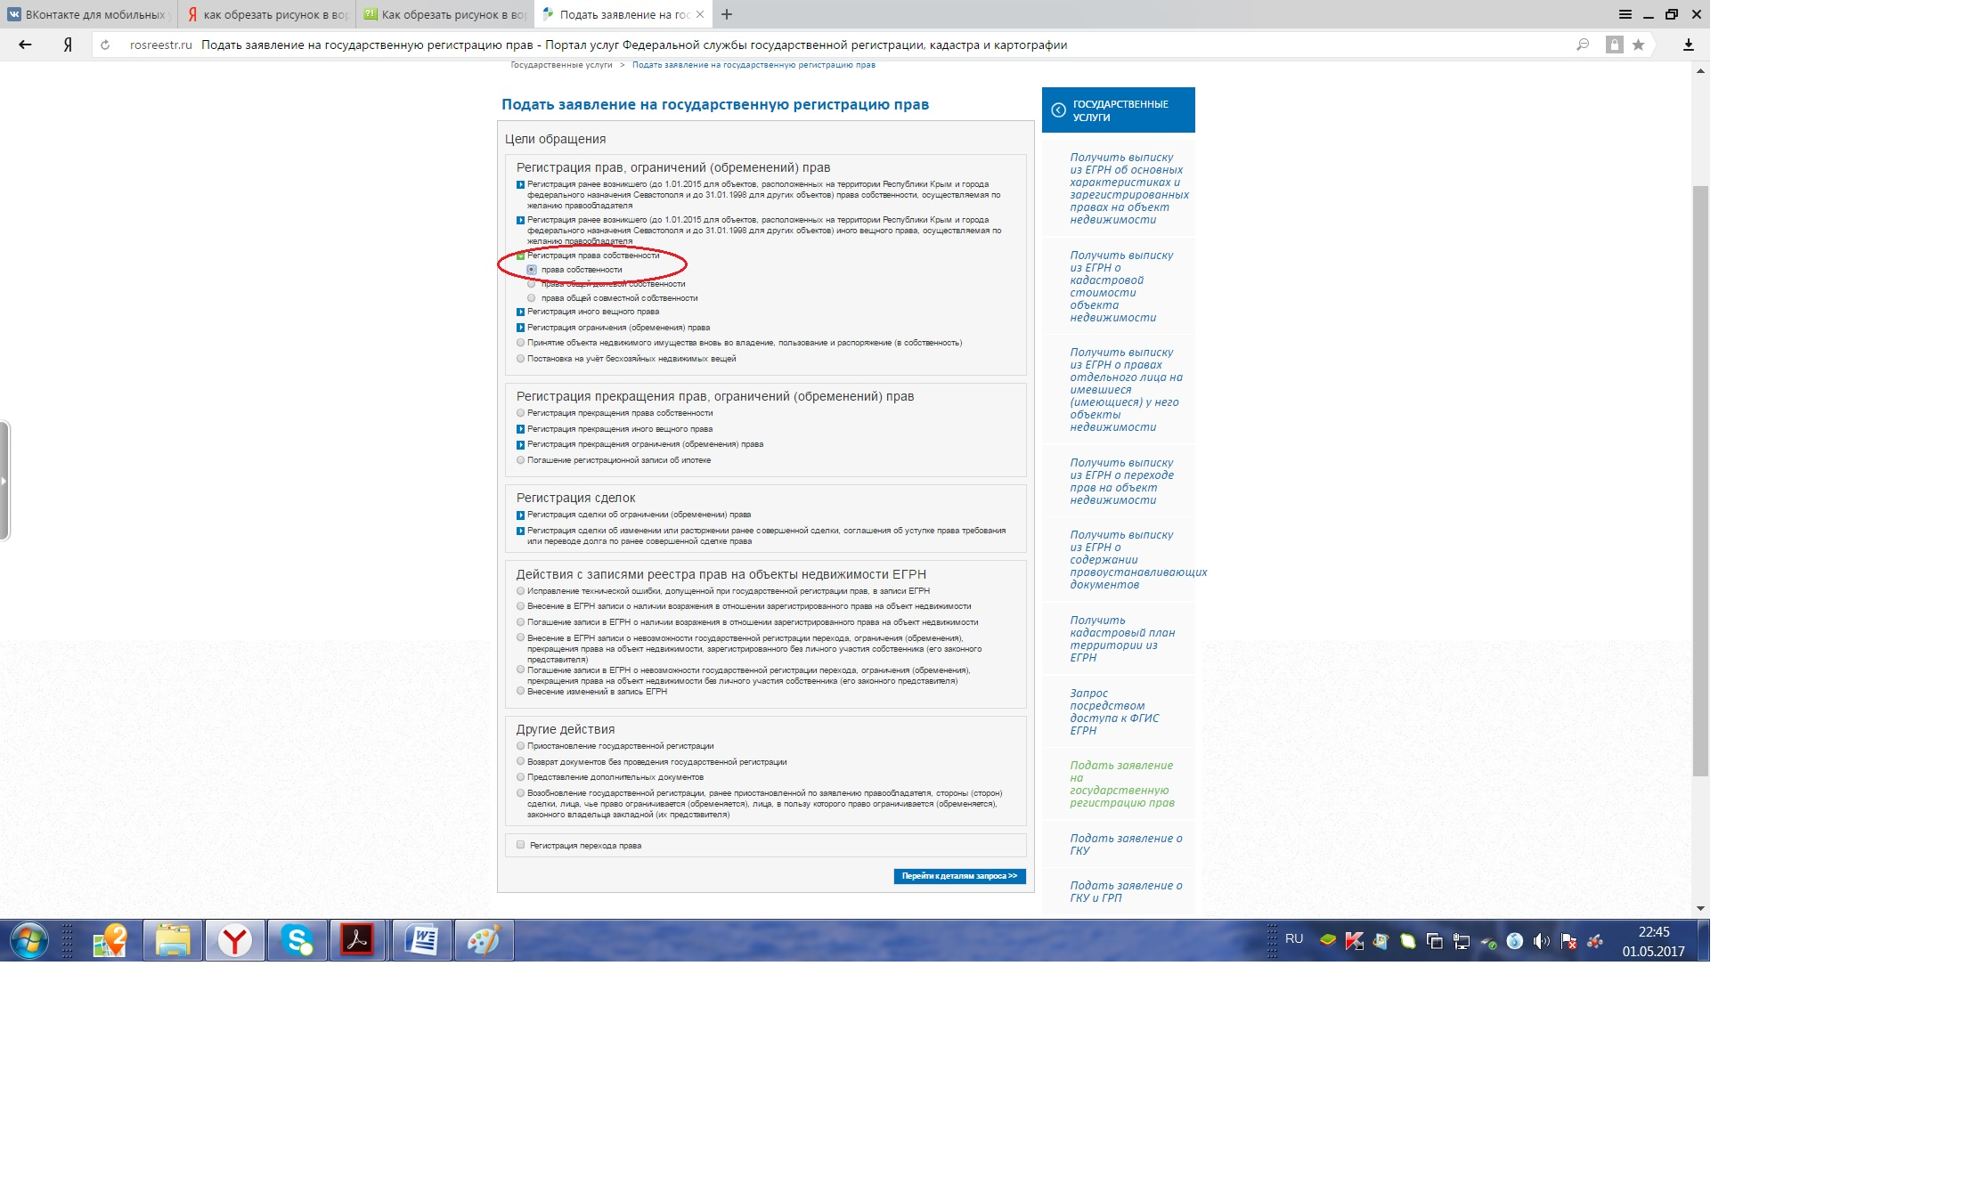

Перейти по ссылке «Перейти к деталям запроса».
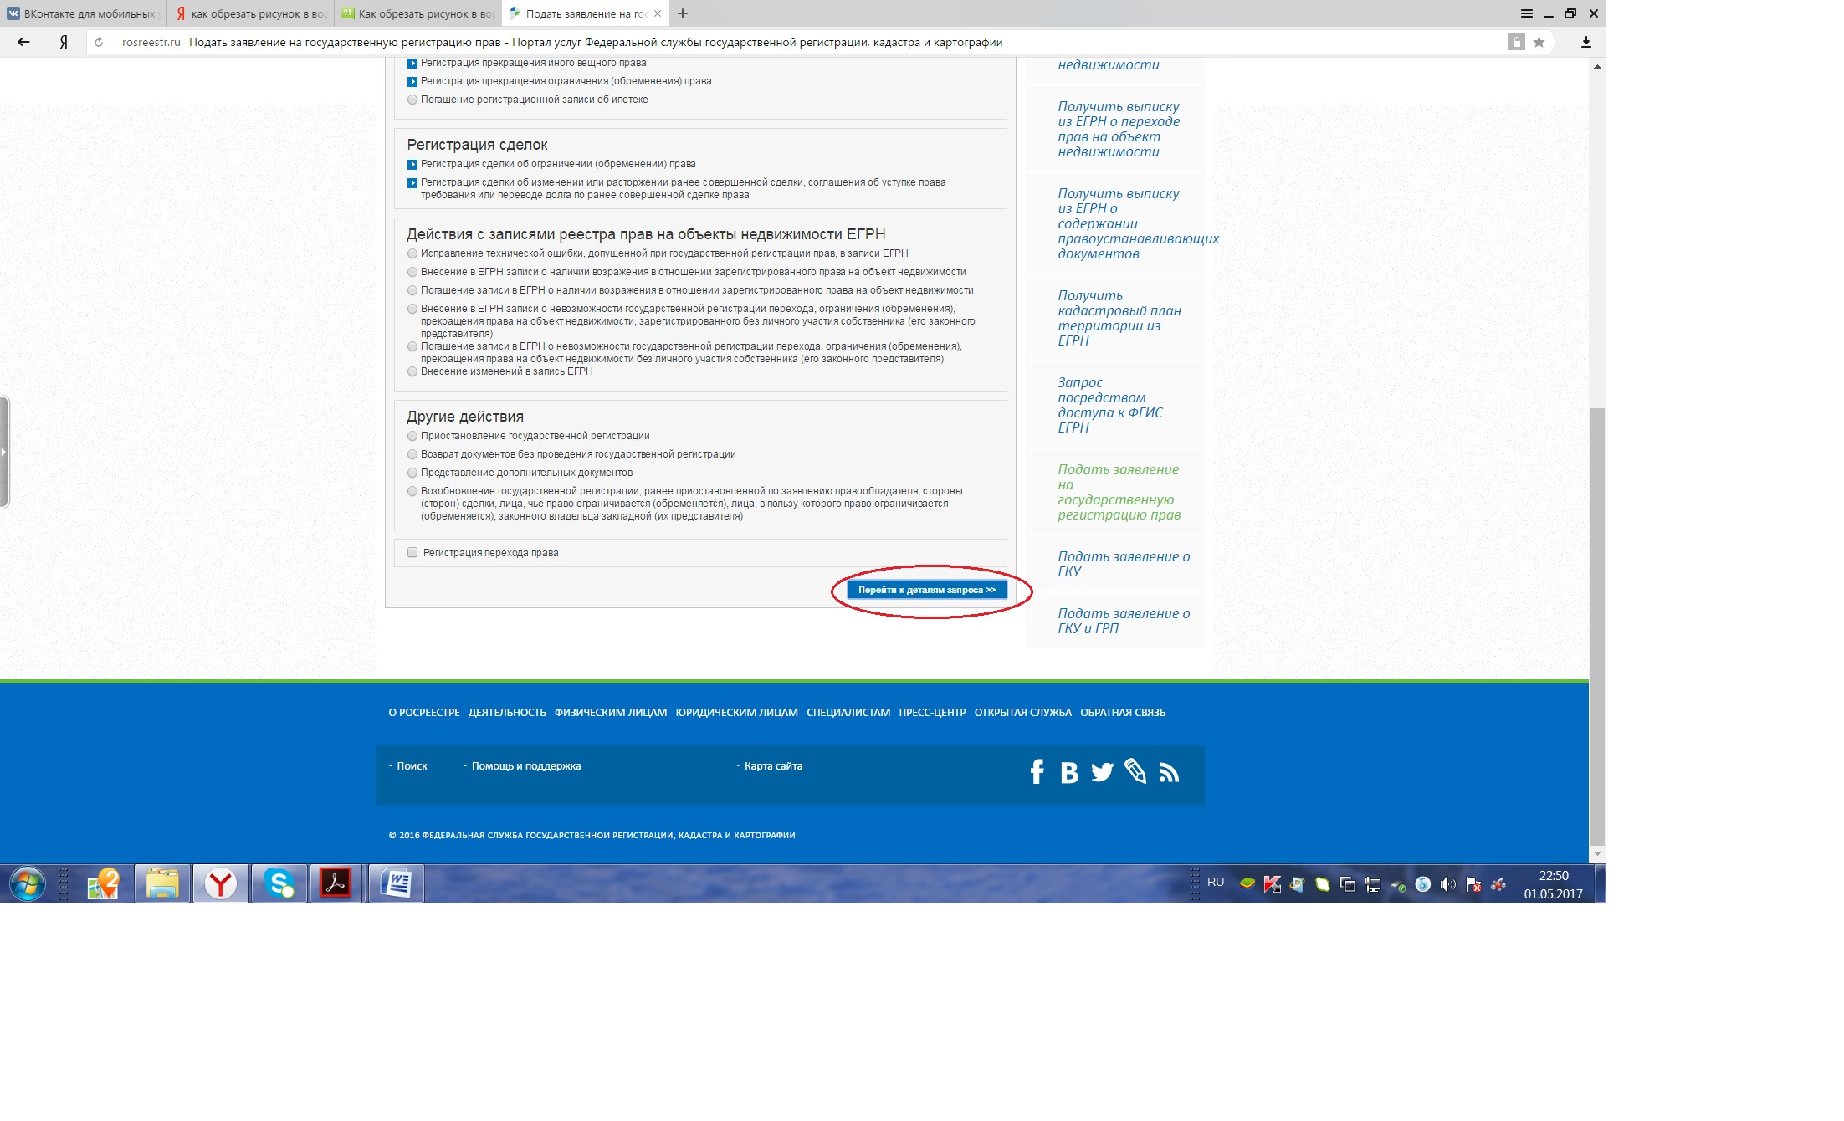

Заполните информацию об объекте недвижимости. Укажите вид объекта недвижимости, его кадастровый (условный) номер, адрес. Также при необходимости можно указать для земельного участка, что он предназначен для ведения личного подсобного, дачного хозяйства, огородничества, садоводства, индивидуального гаражного или индивидуального жилищного строительства, или, например, что объект относится к категории земель – земли сельскохозяйственного назначения. Данный нюанс позволяет в дальнейшем правильно рассчитать государственную пошлину для данного электронного обращения.

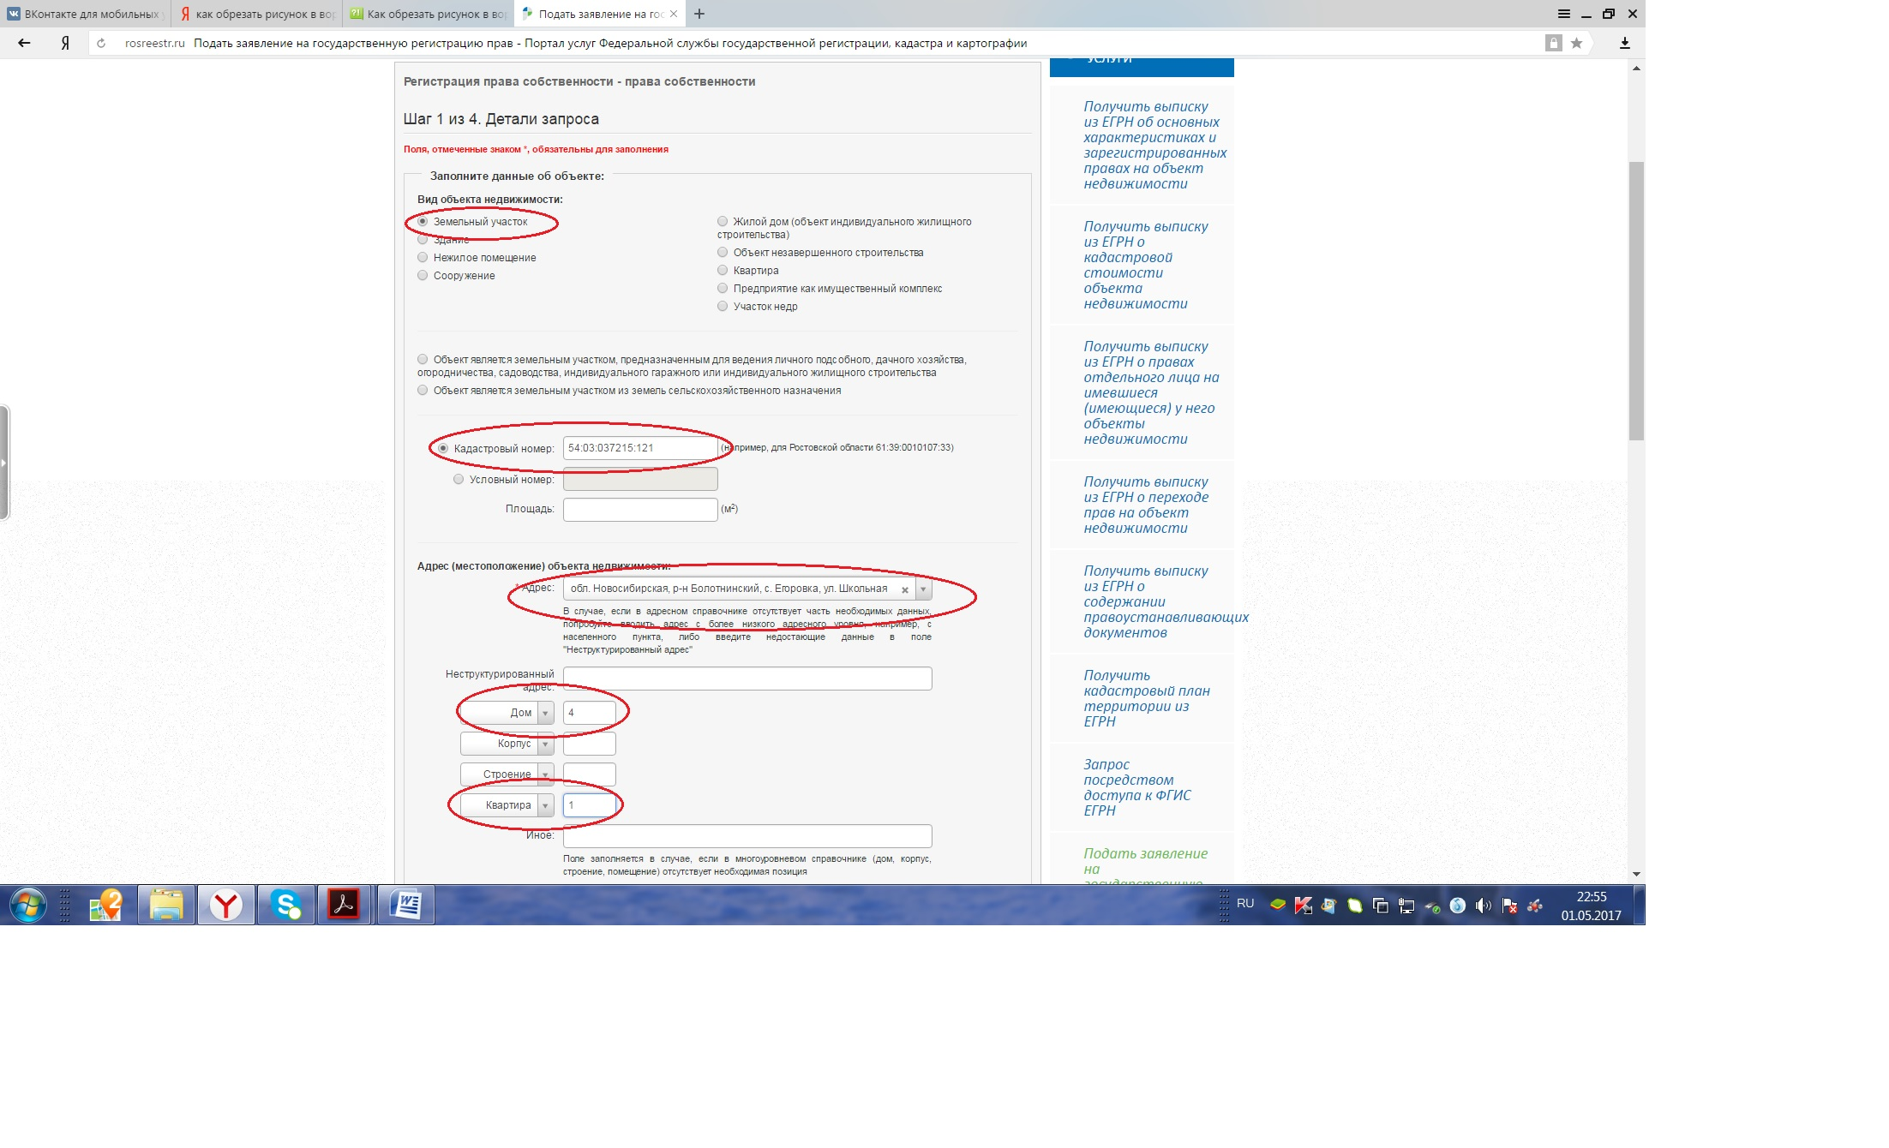

Заполните информацию о правообладателе.
Необходимо указать в качестве правообладателя «Субъект публичного права», тип выбрать «Муниципальное образование», а также указать полное наименование муниципального образования.
Также необходимо выбрать документ, который будет выдан для удостоверения проведенной государственной регистрации права (иного вещного права) – выписку из ЕГРН об основных характеристиках и зарегистрированных правах на объект недвижимости.

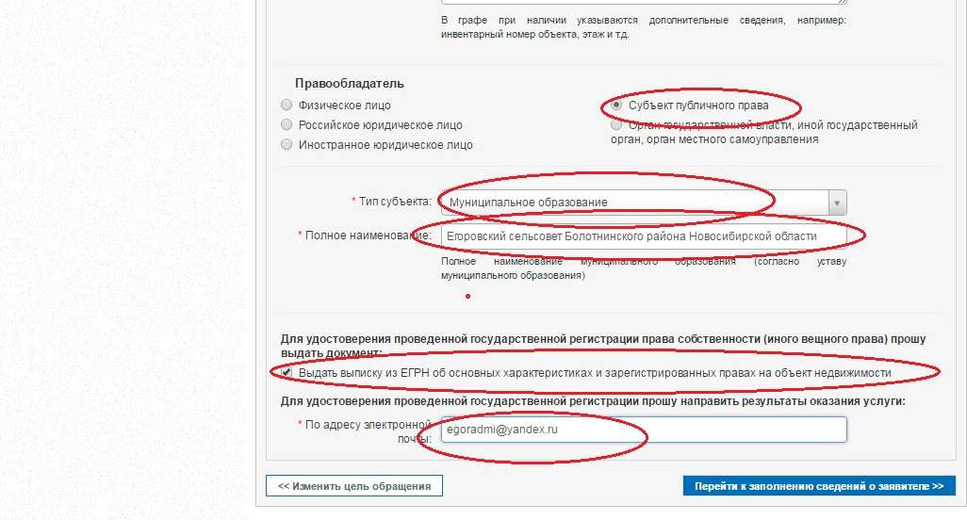

Далее после заполнения обязательных полей необходимо перейти к заполнению сведений о заявителе.
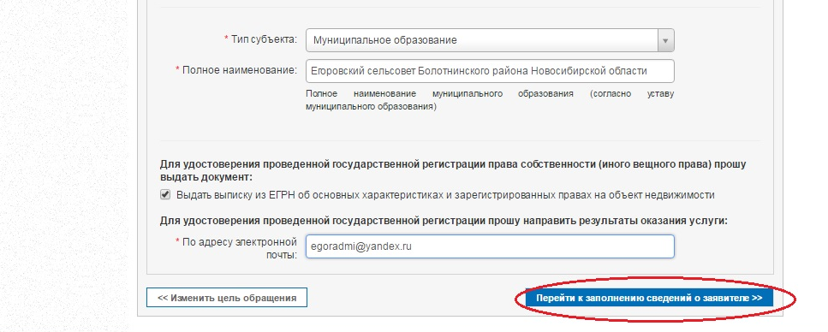

Заполните информацию о заявителе, указав тип представителя правообладателя «Уполномоченное лицо».
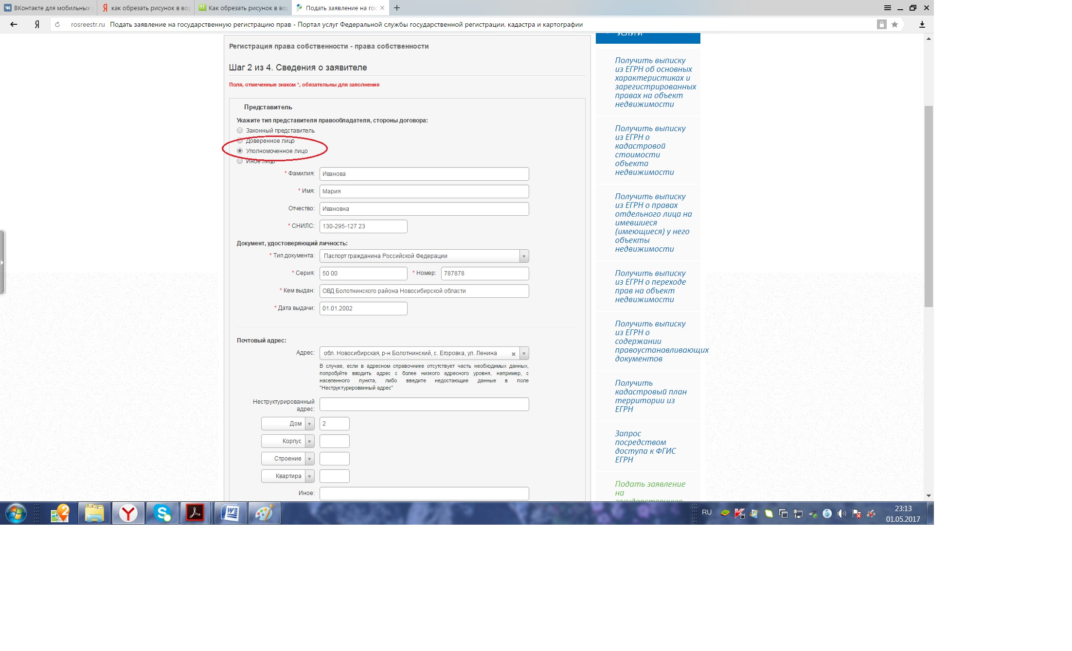

Подтвердите свое согласие на обработку персональных данных.
Перейдите по ссылке «Перейти к прилагаемым документам».

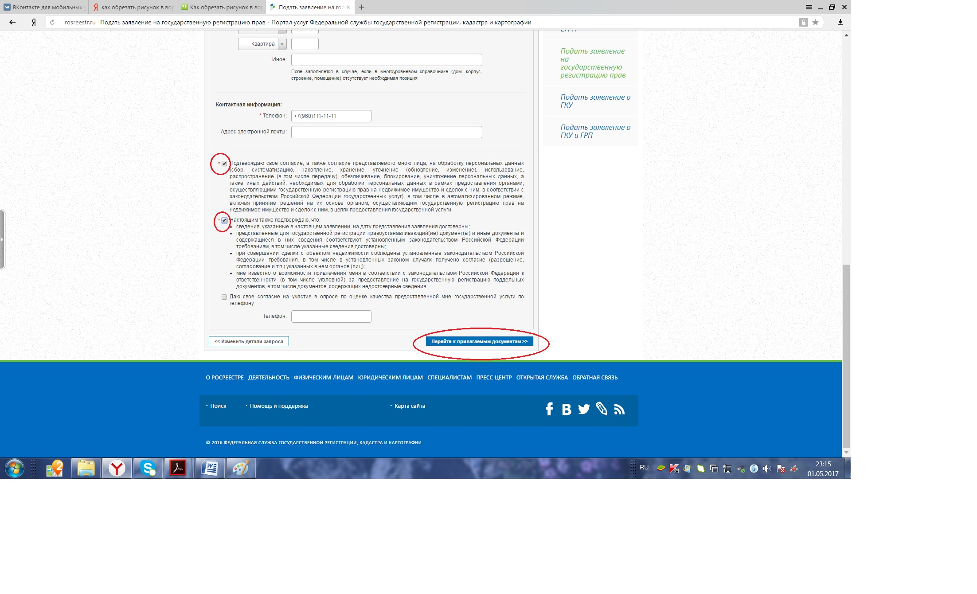

Загрузите прилагаемые документы, необходимые для государственной регистрации прав, в том числе документы, подтверждающие полномочия заявителя (приказы, распоряжения и т.д.)
Документы должны быть приложены совместно с электронной подписью уполномоченного лица муниципального образования. Файл электронной подписи должен быть создан в кодировке с помощью специальной программы (например, КриптоАрм») и иметь расширение sig. Электронные образы документов должны быть приложены в формате pdf. Электронные документы должны быть приложены в формате xml.

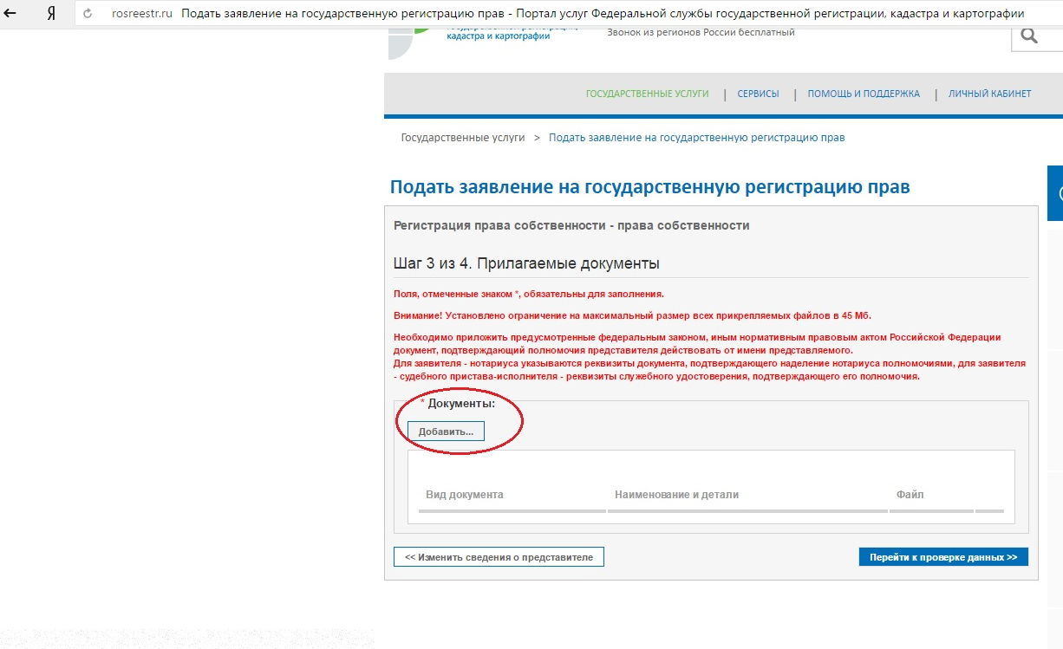
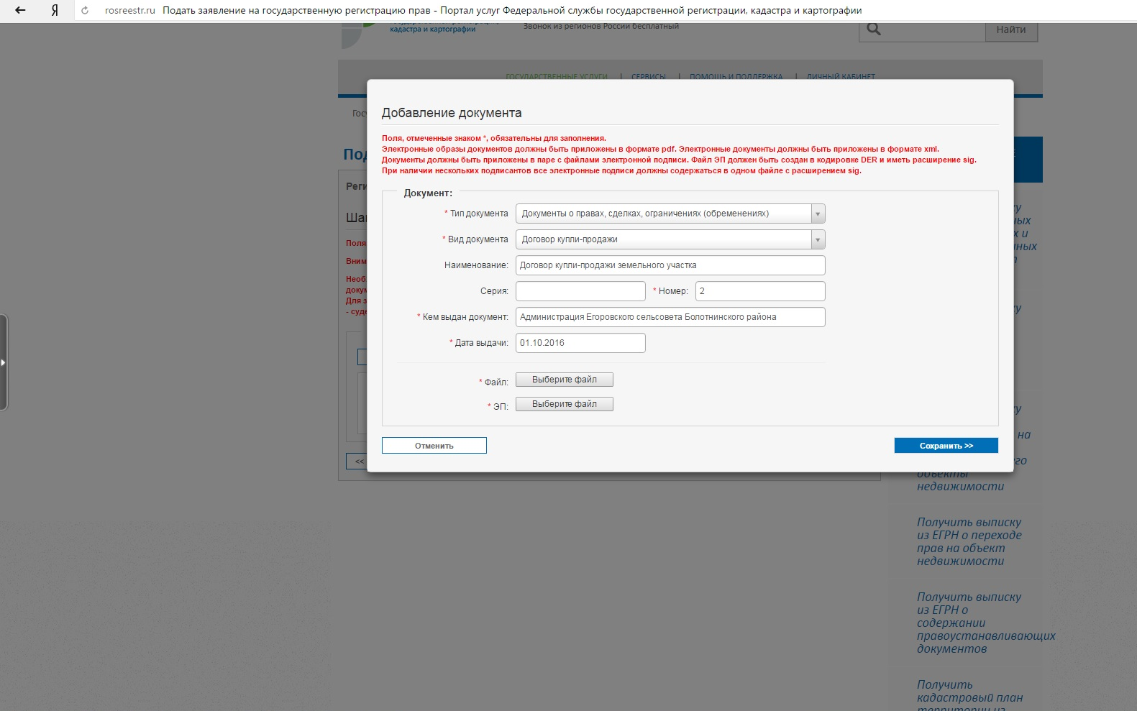

После того, как все необходимые документы загружены, перейдите по ссылке «Перейти к проверке данных».

Визуально проверьте данные, введенные на предыдущих шагах.

Далее перейдите по ссылке «Подписать заявление».

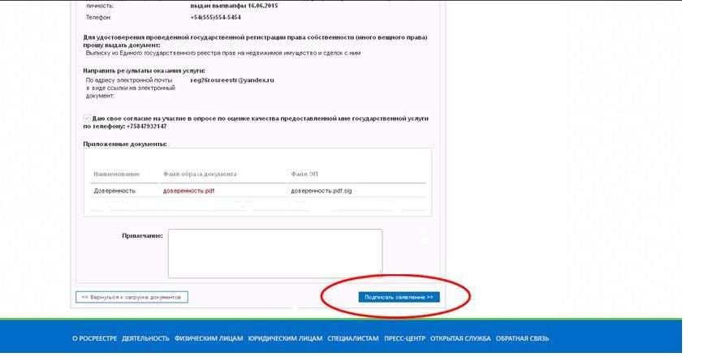

После перехода по ссылке перед Вами появится окно для выбора сертификата электронной подписи, в котором Вам необходимо выбрать сертификат электронной подписи уполномоченного лица муниципального образования.
Перед Вами появится окно с сообщением «Заявление успешно подписано». В появившемся окне перейдите по ссылке «Отправить заявку».

Ваша заявка отправлена на обработку. В появившемся сообщении будет указан также номер запроса (например, 20-5454), который Вам будет необходим для дальнейшей проверки статуса Вашего запроса.
На адрес электронной почты, указанный Вами в заявлении, Вы получите уведомление о приеме заявления на государственную регистрацию прав к рассмотрению.
Также Вы можете проверить статус Вашей заявки, перейдя по ссылке сервиса «Проверка состояния запроса online».
После рассмотрения Вашего заявления Вы получите уведомление в электронном виде на адрес электронной почты, в котором будет указана ссылка, по которой Вы сможете скачать документ, сформированный по результатам Вашего рассмотрения.

Информация подготовлена Болотнинским отделом Управления Росреестра по Новосибирской области.

